Календарный план воспитательной работы
на 2022-2023 учебный год
муниципального автономного дошкольного образовательного учреждения «Детский сад № 8 города Шимановска»

УТВЕРЖДЕНО
и.о.заведующего МАДОУ № 8 г.Шимановск
О.А.Никуленко
от 10.08.2022 г.

г.Шимановск, 2022
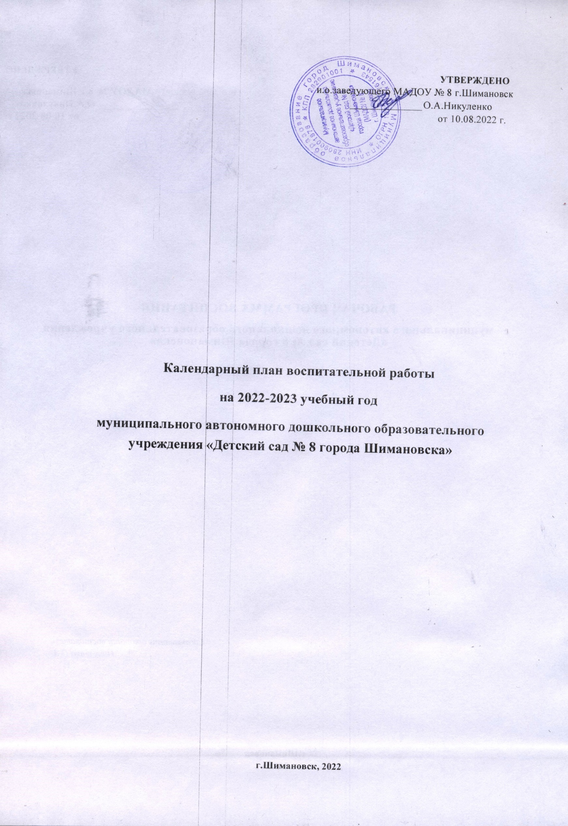
Приложение 1 к Рабочей программе воспитания

Календарный план воспитательной работы
Модули: «Я и мои друзья», «Я и моя семья», «Я люблю трудиться», «Как прекрасна земля», «Я здоровье берегу», «Я и моя Родина», «Я и моя деятельность»
Месяц | Мероприятия
 | 1 - 3 года | 3 - 4 года | 4 - 5 лет | 5 - 6 лет | 6 - 7 лет
Сентябрь | - Анкетирование для родителей «Расскажите о своём ребёнке»  - Семейная фотовыставка «Загорелое лето» | - Анкетирование для родителей «Расскажите о своём ребёнке»  - Игры народов разных национальностей  - Семейная фотовыставка «Загорелое лето»  - Выставка поделок из бросового материала «Осенние фантазии» | - Анкетирование для родителей «Расскажите о своём ребёнке»  - Игры народов разных национальностей  - Семейная фотовыставка «Загорелое лето»  - Выставка поделок из бросового материала «Осенние фантазии» | - Анкетирование для родителей «Расскажите о своём ребёнке»  - Игры народов разных национальностей  - Семейная фотовыставка «Загорелое лето»  - Выставка поделок из бросового материала «Осенние фантазии» | - Анкетирование для родителей «Расскажите о своём ребёнке»  - Игры народов разных национальностей  - Семейная фотовыставка «Загорелое лето»  - Выставка поделок из бросового материала «Осенние фантазии»
Октябрь | - Консультации для родителей «Как помочь ребенку адаптироваться к детскому саду»  - Выставка объемных поделок «Братья наши меньшие» | - Виртуальная экскурсия «Русский лес»  - Праздник «Осень, в гости просим»  - Выставка коллективных работ групп «Осенний вальс»  - Выставка объемных поделок «Братья наши меньшие» | - Виртуальная экскурсия «Русский лес»  - Праздник «Осень, в гости просим»  - Выставка коллективных работ групп «Осенний вальс»  - Выставка объемных поделок «Братья наши меньшие» | - Виртуальная экскурсия «Русский лес»  - «Веселые ГТОшки»  - Праздник «Осень, в гости просим»  - Выставка коллективных работ групп «Осенний вальс»  - Выставка объемных поделок «Братья наши меньшие» | - Виртуальная экскурсия «Русский лес»  - «Веселые ГТОшки»  - Праздник «Осень, в гости просим»  - Выставка коллективных работ групп «Осенний вальс»  - Выставка объемных поделок «Братья наши меньшие»
Ноябрь | - Праздник «Осень золотая»  - Фотовыставка «Дело в шляпе!» | - Смотр - конкурс «Лучший мини-музей в ДОУ»  - Спортивно-музыкальный праздник «День матери»  - Спортивно-музыкальный праздник «День матери»  - Фотовыставка «Дело в шляпе!»  Выставка объемных | - Смотр - конкурс «Лучший мини-музей в ДОУ»  - Спортивно-музыкальный праздник «День матери»  - Спортивно-музыкальный праздник «День матери»  - Фотовыставка «Дело в шляпе!»  - Выставка объемных | - Смотр - конкурс «Лучший мини-музей в ДОУ»  - Спортивно-музыкальный праздник «День матери»  - Спортивно-музыкальный праздник «День матери»  - Фотовыставка «Дело в шляпе!»  - Выставка объемных поделок | - Смотр - конкурс «Лучший мини-музей в ДОУ»  - Спортивно-музыкальный праздник «День матери»  - Спортивно-музыкальный праздник «День матери»  - Фотовыставка «Дело в шляпе!»  - Выставка объемных поделок

 |  | поделок «Королевство столовых приборов» | поделок «Королевство столовых приборов» | «Королевство столовых приборов» | «Королевство столовых приборов»
Декабрь | - Выставка коллективных работ «Зимние кружева»  - Смотр-конкурс «Зимняя сказка на окне»  - Почта Деда Мороза  - Новогодние праздники | - Выставка коллективных работ «Зимние кружева»  - Смотр-конкурс «Зимняя сказка на окне»  - Почта Деда Мороза  - Новогодние праздники | - Выставка коллективных работ «Зимние кружева»  - Смотр-конкурс «Зимняя сказка на окне»  - Почта Деда Мороза  - Новогодние праздники | - Выставка коллективных работ «Зимние кружева»  - Смотр-конкурс «Зимняя сказка на окне»  - Почта Деда Мороза  - Новогодние праздники | - Выставка коллективных работ «Зимние кружева»  - Смотр-конкурс «Зимняя сказка на окне»  - Почта Деда Мороза  - Новогодние праздники
Январь | - Выставка объемных поделок «Мастерская Деда Мороза»  - День друзей  - Смотр-конкурс «Снежная фантазия»  - Экологическая акция «Кормушка для птиц»  - Выставка коллективных работ «Детский сад для зверят» | - Выставка объемных поделок «Мастерская Деда Мороза»  - День друзей  - Смотр-конкурс «Снежная фантазия»  - Экологическая акция «Кормушка для птиц»  - Выставка коллективных работ «Детский сад для зверят» | - Выставка объемных поделок «Мастерская Деда Мороза»  - День друзей  - Смотр-конкурс «Снежная фантазия»  - Экологическая акция «Кормушка для птиц»  - Выставка коллективных работ «Детский сад для зверят» | - Выставка объемных поделок «Мастерская Деда Мороза»  - День друзей  - Смотр-конкурс «Снежная фантазия»  - Экологическая акция «Кормушка для птиц»  - Выставка коллективных работ «Детский сад для зверят» | - Выставка объемных поделок «Мастерская Деда Мороза»  - День друзей  - Смотр-конкурс «Снежная фантазия»  - Экологическая акция «Кормушка для птиц»  - Выставка коллективных работ «Детский сад для зверят»
Февраль | - Фотовыставка «Герои моей семьи»  - Фольклорное развлечение «Масленица»  - Выставка объемных работ «Полезный транспорт» (спецтехника) | - Досуговое мероприятие «Путешествие по минимузеям»  - Фотовыставка «Герои моей семьи»  - Фольклорное развлечение «Масленица»  - Выставка объемных работ «Полезный транспорт» (спецтехника)  - «Зимние Олимпийские игры» | - Досуговое мероприятие «Путешествие по минимузеям»  - Фотовыставка «Герои моей семьи»  - Фольклорное развлечение «Масленица»  - Выставка объемных работ «Полезный транспорт» (спецтехника)  - «Зимние Олимпийские игры» | - Досуговое мероприятие «Путешествие по минимузеям»  - Фотовыставка «Герои моей семьи»  - Фольклорное развлечение «Масленица»  - Выставка объемных работ «Полезный транспорт» (спецтехника)  - «Зимние Олимпийские игры» | - Досуговое мероприятие «Путешествие по минимузеям»  - Фотовыставка «Герои моей семьи»  - Фольклорное развлечение «Масленица»  - Выставка объемных работ «Полезный транспорт» (спецтехника)  - «Зимние Олимпийские игры»
Март | - Выставка коллективных композиций «Весну встречаем, маму поздравляем!» | - Выставка коллективных композиций «Весну встречаем, маму поздравляем!» | - Выставка коллективных композиций «Весну встречаем, маму поздравляем!» | - Выставка коллективных композиций «Весну встречаем, маму поздравляем!» | - Выставка коллективных композиций «Весну встречаем, маму поздравляем!»

 | - Праздник в честь 8 марта  - Выставка семейных поделок «Дерево профессий моей семьи»  - Выставка коллективных работ «Весенняя капель» | - Праздник в честь 8 марта  - Выставка семейных поделок «Дерево профессий моей семьи»  - Выставка коллективных работ «Весенняя капель» | - Праздник в честь 8 марта  - Выставка семейных поделок «Дерево профессий моей семьи»  - Выставка коллективных работ «Весенняя капель» | - Праздник в честь 8 марта  - спортивные соревнования «Весенние старты»  - Выставка семейных поделок «Дерево профессий моей семьи»  - Выставка коллективных работ «Весенняя капель» | - Праздник в честь 8 марта  - спортивные соревнования «Весенние старты»  - Выставка семейных поделок «Дерево профессий моей семьи»  - Выставка коллективных работ «Весенняя капель»
Апрель | - Виртуальная экскурсия «Птичий двор»  - День доброты  - Выставка объемных работ «Сказочный персонаж»  - Театральная неделя «В мире сказок»  - Выставка стенгазет «Космическое путешествие»  - Мини - уголок в группах «Безопасная дорога»  - Выставка объемных работ «Пасхальная ярмарка» | - Виртуальная экскурсия «Птичий двор»  - День доброты  - Выставка объемных работ «Сказочный персонаж»  - Театральная неделя «В мире сказок»  - Проведение открытых сюжетно - ролевых игр:  «Пост ГИБДД», «Поездка в автобусе»  - Выставка стенгазет «Космическое путешествие»  - Мини - уголок в группах «Безопасная дорога»  - Выставка объемных работ «Пасхальная ярмарка» | - Виртуальная экскурсия «Птичий двор»  - День доброты  - Выставка объемных работ «Сказочный персонаж»  - Театральная неделя «В мире сказок»  Проведение открытых сюжетно - ролевых игр:  «Пост ГИБДД», «Поездка в автобусе»  - Выставка стенгазет «Космическое путешествие»  - Мини - уголок в группах «Безопасная дорога»  - Выставка объемных работ «Пасхальная ярмарка» | - Виртуальная экскурсия «Птичий двор»  - День доброты  - Выставка объемных работ «Сказочный персонаж»  - Театральная неделя «В мире сказок»  - Конкурс чтецов  - спортивные соревнования «Веселые ГТОшки»  - Проведение открытых сюжетно - ролевых игр:  «Пост ГИБДД», «Поездка в автобусе»  - Выставка стенгазет «Космическое путешествие»  - Мини - уголок в группах «Безопасная дорога»  - Выставка объемных работ «Пасхальная ярмарка» | - Виртуальная экскурсия «Птичий двор»  - День доброты  - Выставка объемных работ «Сказочный персонаж»  - Театральная неделя «В мире сказок»  - Конкурс чтецов  - спортивные соревнования «Веселые ГТОшки»  - Проведение открытых сюжетно - ролевых игр:  «Пост ГИБДД», «Поездка в автобусе»  - Выставка стенгазет «Космическое путешествие»  - Мини - уголок в группах «Безопасная дорога»  - Выставка объемных работ «Пасхальная ярмарка»
Май | - Выставка работ по темам самообразования педагогов  - Выставка стен - газет «Наш любимый детский сад» | - Выставка работ по темам самообразования педагогов  - Выставка стен - газет «Наш любимый детский сад» | - Выставка работ по темам самообразования педагогов  - Выставка стен - газет «Наш любимый детский сад» | - акция «Письмо ветерану»  - Уголок памяти «День  Победы»  - Выставка работ по темам самообразования педагогов  - Выставка стен - газет «Наш любимый детский сад» | - акция «Письмо ветерану»  - Уголок памяти «День  Победы»  - Выставка работ по темам самообразования педагогов  - Выставка стен - газет «Наш любимый детский сад»  - Праздники «Выпускной бал»  - Виртуальная экскурсия

